Большакова Наталья Васильевна
МБДОУ "Детский сад компенсирующего вида" №72 города Братска
Музыкальный руководитель

Сценарий театрализованного развлечения " Проделки злого колдуна"

Задачи
Обучающие:
- учить детей сравнивать звуки «л» и «ль» по акустико-артикуляционным признакам;
- совершенствовать фонематическое восприятие и слух;
- помогать детям осваивать выразительные средства языка.

Развивающие:
- развивать умение внятно и отчётливо произносить слова и словосочетания в речевом материале;
- координировать речь с движениями;
- развивать умение ритмично двигаться под танцевальную музыку и способность эмоционально воспринимать ее;
- развивать артистические способности детей, творческую самостоятельность, эстетический вкус в передаче образа (социализация);

Воспитывающие:
- воспитывать навыки театральной культуры и культуру речевого общения.

В процессе образовательной деятельности обращать внимание на одновременное решение задач образовательных областей.

Предварительная работа:

- разучивание скороговорок;
- знакомство с играми;
- изготовление костюмов;
- работа над образами.

Оборудование:

- декорации к картинам;
- костюмы;
- предметные картинки.

Действующие лица:

Ведущий – взрослый
Клоун – взрослый
Звук [л] - дети
Звук [л'] - дети
Колдун - дети

Музыкальный зал празднично оформлен.
Под музыку, держась за руки, входят персонажи: [л'] и [л].

Ведущий: В одной стране, загадочной, прекрасной,
Дружили звуки [л'] и [л]
Они в словах встречались часто,
То младший [л'], то старший [л].
(обращается к детям)
Какой звук в голубом колпачке?
Докажите, почему вы так думаете?
(Варианты ответов: твёрдый звук обозначается синим цветом, а мягкий – зелёным).
Обобщение высказываний детей взрослым.

(обращается к звуку [л])

Представься, пожалуйста!

Звук [л]: Благодарю! Я твердый [л].

Ведущий: Давайте поприветствуем звук [л].

Упражнение «Тело-колокол»
Пропевание звука [л] с синхронным движением тела;
музыкальные распевки: ла-ла-ла - как твои дела;
ло-ло-ло, - на улице тепло;
ла-ла-ла – лопата и пила .

Ведущий: Какой звук в зеленом колпачке?
Почему вы так думаете? Докажите.
Обобщение высказываний детей взрослым.

(обращается к звуку [л'])
Представься, пожалуйста!
Звук [л']: Я мягкий [л'] – Кожевников Алеша.

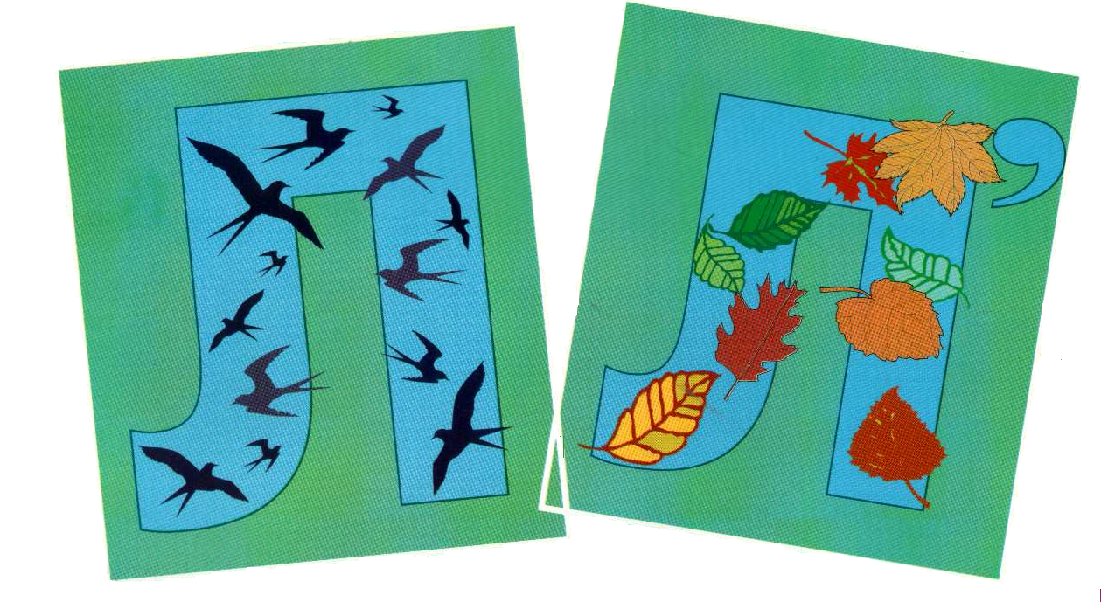

Упражнение «Пальчики – колокольчики»
Пропевание звука [л'] с синхронным движением пальцев рук.
Музыкальные распевки: ля-ля-ля - вот моя земля;
лё-лё-лё - ты скажи «Алё»;
лю-лю-лю - маму я люблю).

Ведущий: И [л'], и [л] будет приятно
Коль назовем их четко, внятно.

(Звуки [л'] и [л] показывают предметные картинки со своими звуками,
дети – называют).

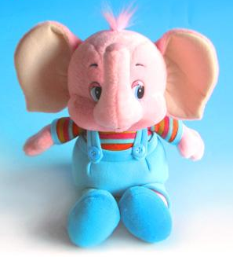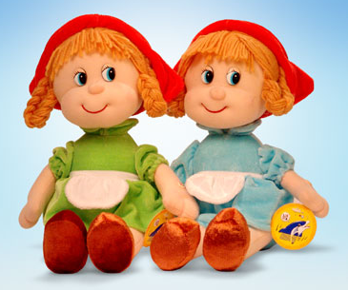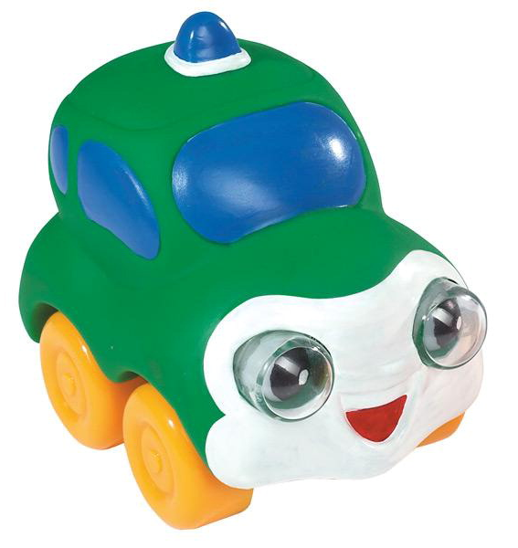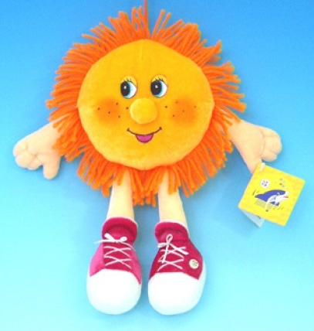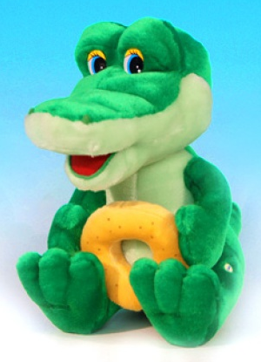

Ведущий: Ну, как?

Звук [л]: Молодцы! Классно!
Звук [л']: Великолепно!
Звук [л]: Ну, ладно!
Звук [л']: Мы пошли гулять?

Ведущий: До встречи, звуки!
Встретимся опять.

(Звуки уходят, держась за руки)

Ведущий: Но в сказках так всегда бывает,
Что кто-то иногда мешает.

(Звучит грозная музыка, появляется Колдун)

Ведущий: Жил-был колдун, завистливый и жадный,
Давно поссорить звуки он хотел.
Колдун: Хочу владеть я звуком важным!
Каким?
Конечно, твердым звуком [л].
Хочу его оставить только для себя,
В своих словах: колдун! Злодей! Волшебник! И слуга!
Но как к себе звук заманить?..
(размышляет)
Ага! Придумал, как мне быть!

(Колдует, входят звуки [л'] и [л], которые спорят между собой)

Звук [л']: Ведь даже маленькие дети
Лепечут маме: "ля –ля – ля…"
Звучу в коляске, лесе, лете,
Кольце, полянке, васильках!

Звук [л]: Малышек мамы так балуют,
Их нежно гладят и целуют.
Звучу я твердо – в молоке,
Ладошках, ложках, яблоке.

Колдун: О чем вы спорите, друзья,
Быть может, помогу вам я?


Звуки [л'], и [л]:
Решить не можем мы вдвоем,
Кто лучше людям служит.
Кто больше слов своих найдет,
Тот, значит, самый нужный!

Колдун: И как у вас идут дела?

Звуки [л'], и [л]:
Да, слов-то поровну пока.

Колдун (потирая руки):
Удобный случай заманить,
Поссорить их, разъединить.
Хочу обрадовать я вас,
Есть у меня еще слова,
Но те слова со звуком [л]
Тебя обрадовать хотел.
Со мною в замок ты пойдешь
И все слова свои возьмешь.

Звук [л']: Нет братец, с ним ты не ходи!
Считай, что в споре победил.

Звук [л]: Пожалуй, братец, я пойду,
Я честно выиграть хочу.

(Колдун и [л] уходят)

Ведущий: Зачем ты братца отпустил?
Ведь спор-то несерьезным был.
Колдун – нешуточный злодей
Тревожно от его затей.

Под веселую музыку вбегает Клоун и организовывает детей
на ритмический тренаж «Раз, два, три…»(Суворова)

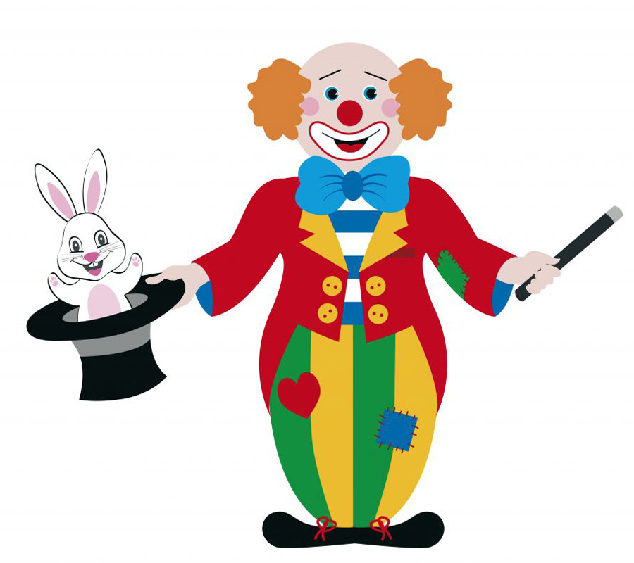

Клоун: Привет! Я – к – оун! К – оун… Ой!

Ведущий: Дай-ка я тебя проверю,
Мы найдем твою потерю.
Проверим [л']

Клоун неправильно называет картинки. Дети исправляют его ошибки.

Великолепно!
Проверим [л]

(Клоун пропускает звук [л])
Ведущий:
Как помочь клоуну?

Дети (советуют):
А ты прикуси язычок: л-л-л…

Клоун высовывает язык, не получается

Это проделки злого колдуна!

Звук [л']: Я вам, друзья хочу сказать,
Что брата нужно нам спасать!

Ведущий: Мы вызываем колдуна на бой!
Колдун! Волшебник! Злодей!

Колдун: Я не злодей, я – избавитель,
Детей спасаю от него.

Клоун: Как? Почему?

Колдун: Уважаемый логопед, объясните, пожалуйста.

Ведущий: Ну, вы же знаете, ребята,
Как трудно [л] произносить
И я переживаю, когда слышу:
ПОУ, ПОТОВОК, Я-ЛЯГОПЕД, А ЭТО – ЗАУ,
Поэтому колдун его забрал!
Клоун: Ты не придумывай, обманщик,
Без звука трудно говорить.
Все дети – девочки и мальчики,
Хотят его произносить.

Колдун: А пусть ребята, мне докажут:
Стихи, пословицы расскажут.
Скороговорки и загадки,
Чтоб «Л» звучал вот так, ребятки!

Дети рассказывают пословицы, стихи, внятно и отчётливо произнося слова с естественными интонациями.

Ведущий: Ладно, а язычок у клоуна расколдуешь?

Колдун: Да! (колдует)
Сим салабим!
Хухры мухры!
Ляськи-масяськи!

Клоун начинает четко произносить звук [л] языком, входит звук [л']:

Звук [л] (обращается к ребятам):
Он не злой!

Клоун: Ты не злой? Поиграй тогда со мной!

Клоун играет с детьми в игры:

Клоун: Поиграем в самолеты?
Дети: Да!
Клоун: Вы все – крылья, я – пилот.
Получили инструктаж,
Начинаем пилотаж.

«Самолеты» ( развитие коммуникативных навыков, умение устанавливать контакт друг с другом, действовать согласованно, подстраиваться к темпу движений партнёра, снятие эмоционального и мышечного напряжения).

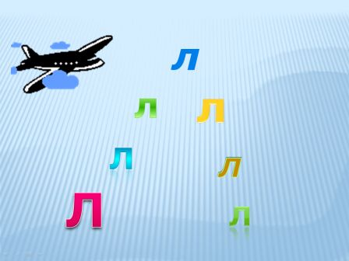

Ребёнок (загадывает загадку):
Я яму копала –
Ничуть не устала,
А кто со мной копал,
Тот и устал.
(Лопата)

Действия детей в играх: «Яма», «Колобок», «Дракон».

- Яму копал?
-Копал.
- В яму упал?
- Упал.
- В яме сидишь?
- Сижу.
- Лестницу ждешь?
- Жду.
- Яма сыра?
- Сыра.
- Как голова?
- Цела.
- Значит живой?
- Живой.
- Ну, я пошла домой!

Жили-были дед да баба
На лужайке у реки.
И любили очень – очень колобки.
Хоть у бабки мало силы
Бабка тесто замесила.
Ну, а маленькая внучка
Колобок катала в ручках.
Вышел ровный, вышел гладкий,
Не соленый и не сладкий.
Очень круглый, очень вкусный,
Даже кушать его грустно.



В дверь диетической столовой
Вошел дракон семиголовый.
Он хором «Здравствуйте!» сказал
И улыбаясь, заказал:
-Для этой головы - пожалуйста ,
халвы.
- Для этой пасти - прочие сласти!
- Для этой головки - перловки.
- Для этой глотки - селедки.
- Для этого личика - два куличика.

- Что еще?
-Лимонада бутылку –
- Семь салфеток, ложку и вилку.
Виктор Берестов



Клоун: А знаете ли вы скороговорки, где встречается звук [л]?

Дети проговаривают скороговорки:

Варианты: «Около кола – колокола»
«У ёлки иголки колки»
«Клава ела – ела, все сало съела»
«Слава ел – ел, все сало съел»

Ведущий подхваливает детей и предлагает им построить «воротики»,
которые напоминают букву «Л»
Дети проходят через «живую» букву Л и называют слова со звуками [л] и [л']
(задание является модификацией упражнения театральной педагогики).

Клоун преподносит сюрприз детям.

Используемая литература:

1. Агафонова П. «Мастерская слова» Тверь, 2000г.
2. «Умные стихи» Москва, 2002г.
3. Буренина А. «Театр – всевозможного» СП, 2002 г.

